1.后台：../Admin/ad_login.asp管理员登录：admin,admin；管理员可以给每个教师分配一个账号。
2.后台发布文章时，使用的是eWebEdit编辑器，第一次使用需要安装，建议在IE浏览器中使用该编辑器；文章中的文字格式以段落为主，在编辑器中设置某一段文字的格式为段落格式，段落的样式信息再CSS文件中已定义，故无需在编辑器中对文字加空格或者设置对齐等。
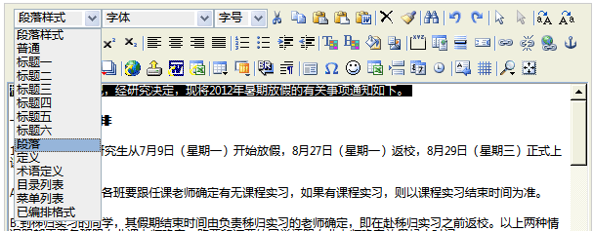
3.采用先上线再进行维护的原则，通过上线后发现的问题进一步改进网站。

